Основана в декабре
Газета муниципального образования Яркульского сельсовета
2005г
С.Яркуль, № 6 от 05.06.2018
Специальный выпуск
Муниципальные ведомости

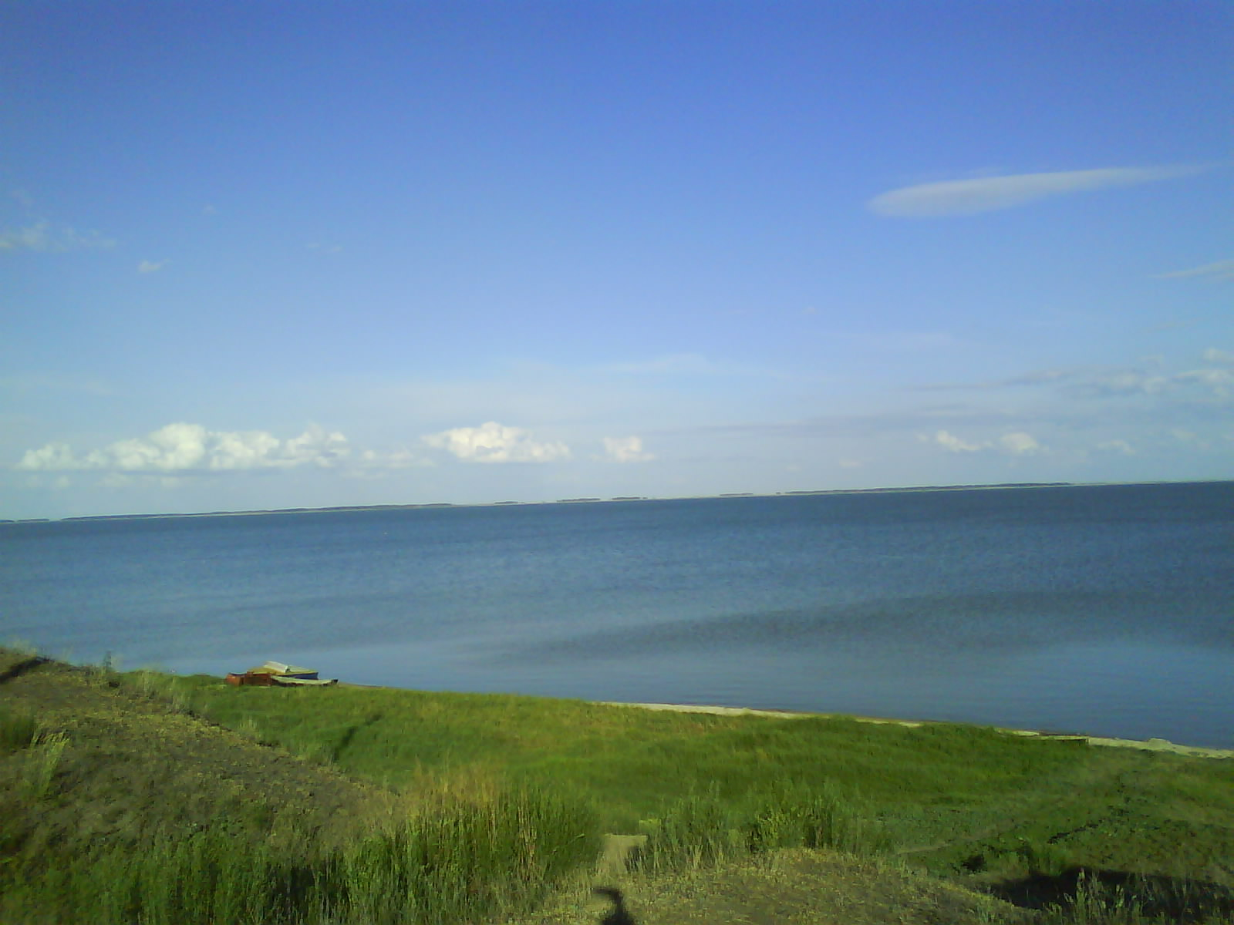

ЯРКУЛЬ - ИНФОРМ

Извещение о согласовании проекта межевания земельных участков.
Настоящим извещением уведомляем участников долевой собственности на земельный участок с кадастровым номером 54:15:025805:6 о месте и порядке ознакомления с проектом межевания земельных участков.
Заказчик работ по подготовке проекта межевания земельных участков: Степанов Сергей Дмитриевич, почтовый адрес: 632750, Новосибирская область, Купинский район, село Новоселье, улица Морской бульвар, дом 21, кв.1, контактный телефон: 8-913-705-31-57. Кадастровый инженер, подготовивший проект межевания земельных участков: Калинин Никита Александрович, № квалификационного аттестата 54-11-290, почтовый адрес 632387, Новосибирская область, город Куйбышев, квартал 14, дом 5, адрес электронной почты nikn007@rambler.ru, контактный тел.: 8-913-003-47-47.
Кадастровый номер исходного земельного участка 54:15:025805:6, расположенный по адресу: Новосибирская область, Купинский район, акционерное общество закрытого типа "Яркульское", коллективно-долевая собственность.
Ознакомиться с проектом межевания земельных участков и прислать обоснованные возражения относительно размера и местоположения границ выделяемых в счет долей земельных участков, можно по адресу: 632387, Новосибирская область, город Куйбышев, квартал 14, дом 5, в течение тридцати дней со дня опубликования настоящего извещения.

Купинское инспекторское отделение ФКУ «Центр ГИМС МЧС России по Новосибирской области»  Газета муниципального  образования Яркульского сельсовета |  |  |  |  | Учредитель газеты  МУНИЦИПАЛЬНОЕ ОБРАЗОВАНИЕ ЯРКУЛЬСКОГО СЕЛЬСОВЕТА |  | Адрес редакции  632743  с.ЯРКУЛЬ  ул. Советская, 43,  Администрация сельсовета |  | Редакционный совет:  Ладыгин Г.Ф..,  Артемова Т.В.  Сосунова Е.С.  Ревина М.В.  Газета выходит 1 раз в месяц

